**DISEÑO DE UNA INTERFAZ DE COMANDOS A TRAVÉS DE UNA INTERFAZ GRÁFICA**

**por Ignacio Llorente**

# **ÍNDICE**

# **INTRODUCCIÓN ··························································· Pág 3**

# **PANTALLAS ·································································· Pág 3**

## **PANTALLA DE INICIO ······································································· Pág 3**

## **VENTANAS RECIENTES ···································································· Pág 3**

## **NUEVA VENTANA ············································································· Pág 3**

## **INTERFAZ PRINCIPAL ······································································· Pág 3**

## **OPCIONES ························································································· Pág 4**

## **SALIR ································································································· Pág 4**

# **DISEÑOS ······································································· Pág 4**

# **CONCLUSIÓN ································································ Pág 7**

# Introducción

Vamos a elaborar una interfaz gráfica para que el usuario pueda ejecutar comandos sin necesidad de utilizar la consola.

# Pantallas

Nuestra aplicación está compuesta por varias pantallas con el fin de que esta muestre un mayor grado de intuición.

## Pantalla de inicio

Esta muestra un menú preguntando al usuario por distintas opciones a realizar: “nueva ventana, ventanas recientes, opciones, salir”. Este menú está compuesto por unos botones que interactúan cambiando de color de la fuente al pasar el cursor por encima y se selecciona la opción al hacer click sobre ella.

## Ventanas Recientes

Muestra un menú con la lista de los nombres de las ventanas creadas anteriormente por el usuario. Estas se guardan independientemente de si se han creado en anteriores ejecuciones del programa. También guarda un historial con los comandos introducidos por el usuario anteriormente.

El usuario podrá seleccionar el nombre de la ventana que desee para después acceder a esta. Una vez seleccionada, el usuario podrá ver la interfaz principal de esa ventana. También hay un botón para volver a la pantalla principal que contiene el menú de inicio.

## Nueva Ventana

Te solicita el nombre de la ventana a crear, y te da las opciones “confirmar” y “volver”. Al seleccionar volver, se muestra el menú principal de vuelta. Al seleccionar “confirmar”, y sólo si el usuario ha introducido un nombre válido (con un número de caracteres válido, sin espacios, sin mayúsculas, sin caracteres especiales) muestra la interfaz principal de la nueva ventana, la cual había estado difuminada en el fondo todo este tiempo.

## Interfaz principal

Contiene tres apartados:

* El área del texto a introducir, en el que hay un sistema de auto complementado de comandos para una mayor facilidad de uso. Contiene un botón de “enviar”.
* El área de la información de salida, en el que muestra las órdenes introducidas por el usuario y el resultado del proceso de estas, acorde a los parámetros personalizables en las opciones.
* Un botón con una cruz (X) Arriba a la derecha para cerrar la ventana, al pasar el cursor por encima o mantener pulsado el botón se cambia el fondo del área de la cruz a rojo y pone un texto de descripción debajo de esta en el que indica “Cerrar ventana”. Al seleccionar el botón, volverá al menú de inicio.

## Opciones

Muestra un submenú con las opciones de personalización de la aplicación que permite cambiar términos como cambiar el color de fondo, cambiar el color de la fuente, cambiar la fuente y buscar actualizaciones.

## Salir

Termina el proceso de la aplicación tras pedirle una confirmación al usuario.

# Diseños

Las imágenes mostradas a modo de ejemplo muestran gráficamente el diseño de las distintas pantallas de la interfaz si se ejecutase desde un ordenador o una pantalla grande, pero sería responsiva para todo tipo de dispositivos en función del tamaño de la pantalla. Estas se refieren a las explicadas anteriormente en el apartado de Pantallas.



Diseño de la Pantalla de Inicio.

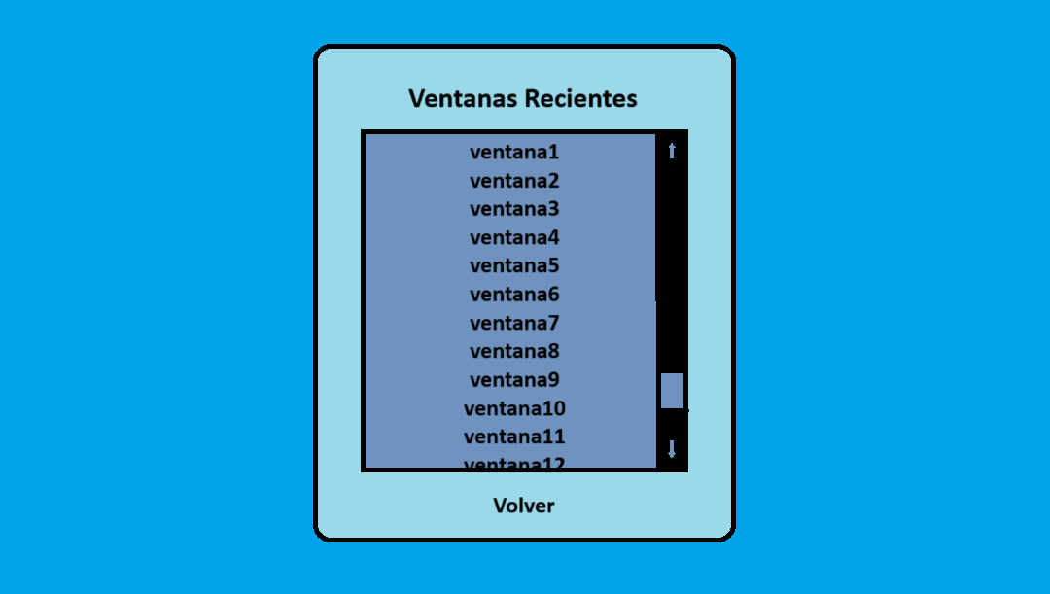

Diseño de la pantalla de ventanas recientes.

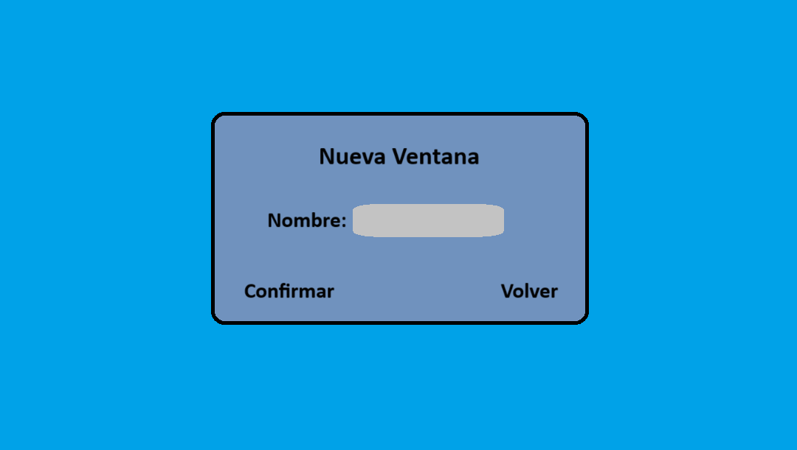

Diseño de la pantalla de Nueva ventana.

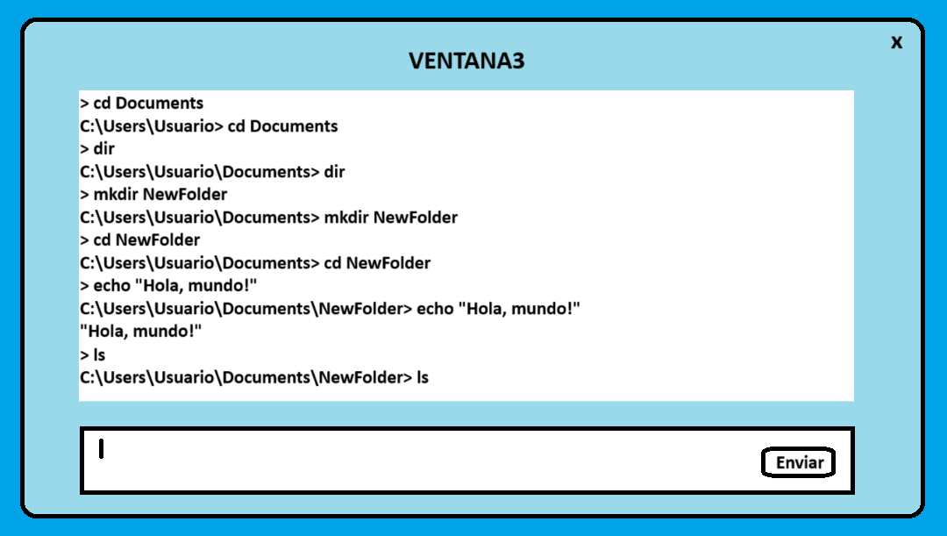

Diseño de la interfaz principal de la consola.

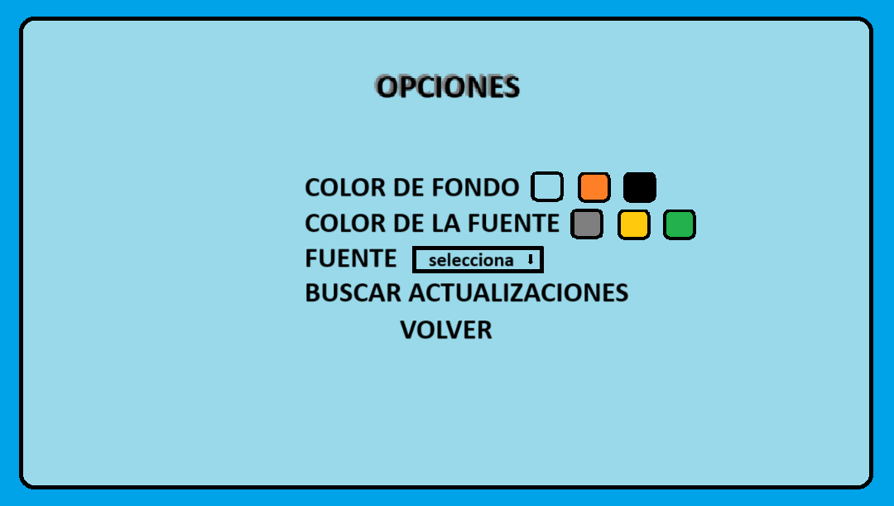

Diseño de la pantalla de opciones.

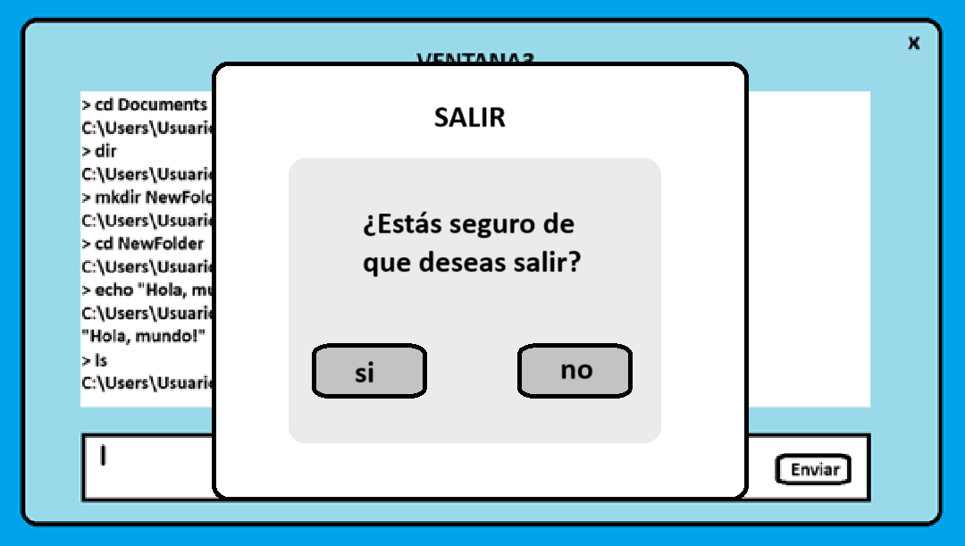

Diseño de la pantalla de Salir, superpuesto sobre la pantalla principal.

# Conclusión

En resumen, hemos desarrollado una interfaz gráfica intuitiva que permite a los usuarios ejecutar comandos de manera eficiente, evitando la necesidad de utilizar la consola. Nuestra aplicación consta de varias pantallas diseñadas para mejorar la usabilidad, desde la pantalla de inicio con botones interactivos hasta la capacidad de crear y acceder a ventanas previamente utilizadas. La interfaz principal ofrece un sistema de auto-completado de comandos y muestra la información de salida de manera clara. Además, ofrecemos opciones de personalización en la pantalla de "Opciones" y una función de salida segura en "Salir". Todos los diseños son responsivos, adaptándose a diferentes dispositivos, brindando así una experiencia de usuario versátil y amigable.

**FIN**